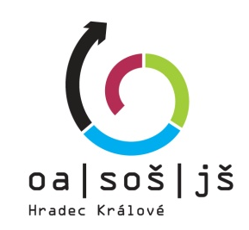

Obchodní akademie, Střední odborná škola
a Jazyková škola s právem státní jazykové zkoušky, Hradec Králové
V Lipkách 692, Hradec Králové

Autor: | Mgr. Jakub Hlávko
Název materiálu: | VY_32_INOVACE_3_ČESKY_JAZYK_2ROCNIK_20  Charakteristické znaky naturalistického textu
Téma sady: | Český jazyk, 2. ročník
Obor, ročník: | Obchodní akademie 2. ročník, Ekonomické lyceum 2. ročník
Datum vytvoření: | Prosinec 2013
Anotace: | Pracovní list ke školnímu tématu Naturalismus. Rozpoznání hlavního rysů naturalistického textu, jeho analýza.
Metodický obsah: | Materiál určený k procvičování známé látky, interpretační práce s textem.

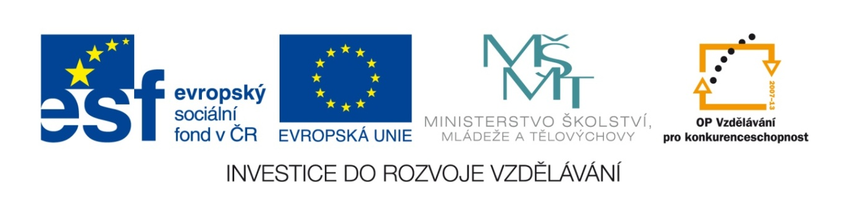

Pracovní list: Charakteristické znaky naturalistického textu

„Ach, jak se změnila, jak se změnila,“ šeptala si Róza Mignonová, která zůstala poslední.
Odešla a zavřela dveře. Nana zůstala sama, tvář ve světle svíčky civěla do vzduchu. Žvaneček mršiny, hromádka vlhkého mazu a krve, lopatka zkaženého masa vržená na podušku. Neštovice se rozlezly po celém obličeji, puchýř vedle puchýře; zbledlé a sedlé připomínaly plesnivé bláto, jako by se už rozpadaly v prach a popel na té beztvárné kaši, v níž už zanikly všechny rysy. Levé oko úplně utonulo v rozteklém hnisu, pravé, pootevřené, se propadávalo jako černá a nečistá díra. Zhnisaný nos ještě mokval. Načervenalá strupovina ležela od jedné tváře k ústům a povytáhla jejich koutek v strašlivý škleb. Jen vlasy, krásné vlasy zachovaly svou sluneční zář a oblévaly tu hroznou a groteskní masku nicoty. Venuše se rozkládala. Jako by jí byl vstoupil do tváře jedovatý virus, jejž sebrala ve stokách a na pohozených mršinách, ten ferment, jímž sama otravovala kdekoho, a proměnil obličej v hromadu hnisu.
Pokoj byl prázdný. Z bulváru stoupal šílený křik, jeho dech nadouval záclonu.
„Na Berlín! Na Berlín! Na Berlín!“
(překlad M. Jirda)

- Na základě informací v textu odhadni zemi, kde se příběh odehrává.

………………………………………………………………………………………..

- Napiš vyprávěcí formu textu a dolož ji konkrétní pasáží.

………………………………………………………………………………………..

………………………………………………………………………………………..

- Vysvětli, proč je er-forma důležitá pro objektivitu textu.

………………………………………………………………………………………..

,………………………………………………………………………………………..

- Vysvětli funkci přímé řeči v kompozici vypravování.

………………………………………………………………………………………..

………………………………………………………………………………………..

- Napiš název převládajícího slohového postupu.

………………………………………………………………………………………..

  - Vysvětli, proč právě tento postup v úryvku převládá.

………………………………………………………………………………………..

………………………………………………………………………………………..

  - Pro naturalisty je důležité velmi detailní vykreslení odpudivé skutečnosti. Zamysli se proč.

………………………………………………………………………………………..

………………………………………………………………………………………..

………………………………………………………………………………………..

- Naturalismus vnímá člověka jako jednu složku, která je součástí komplexního celku přírody. Jak můžeme doložit toto tvrzení textem?

………………………………………………………………………………………..

………………………………………………………………………………………..

- Posuď slovní zásobu z hlediska obraznosti.

………………………………………………………………………………………..

  - Proč má slovní zásoba tuto podobu?

………………………………………………………………………………………..

………………………………………………………………………………………..

- Shrň charakteristické rysy naturalistického textu.

………………………………………………………………………………………..

………………………………………………………………………………………..

………………………………………………………………………………………..

ŘEŠENÍ:

- Róza Mignonová; Nana – jména naznačují ruské prostředí, byť v závěru zazní apel k útoku na Berlín. (Příběh se odehrává během prusko-francouzské války)
- er-forma: . Nana zůstala sama
- Protože vypravěč bude působit nezaujatě, když se er-formou od děje vymaní.
- Podporuje autenticitu, zvyšuje míru napětí a zpřítomňuje děj.
- Slohový postup popisný
  - Záměrem vypravěče je detailně vykreslit ohavnou podobu kdysi krásné ženy, tedy velmi barvitě estetizovat ohavnost.
  - Podstatným rysem naturalismu je skutečné, detailní vyobrazení skutečnosti, za tímto účelem je nejvhodnější právě popisný slohový postup.
- Žena pod vlivem nemoci se stává pouze masou hnijících orgánů, není tedy nic než mrtvý organismus podléhající stejnému rozkladu jako kterýkoliv jiný organismus.
krom kupných žen
- V textu se objevují obrazná pojmenování,
  - a sice proto, že pro vyšší styl je užívání obrazných pojmenování běžným jevem a dokládá úroveň vyjadřování autora. Její funkce je zajištění originality a poutavosti textu.
- Naturalistické texty svou formou vystupují objektivně, vypravěč není součástí děje a otevřeně nehodnotí. Nicméně výběrem témat texty z člověka vytvářejí pouhou součást přírody, vytvářejí z něj organismus podléhající genetické determinaci a také rozkladu jako kterýkoliv jiný organismus.

Metodický list
Žáci dostanou pracovní listy s cvičením vytištěné. Učitel má dvě možné varianty, jak s daným materiálem pracovat.
1. využije pracovní listy ke společnému procvičování látky s celou třídou a to tak, že na každý úkol samostatně ponechá žákům čas na to, aby si daný úkol přečetli a promysleli. Poté odpovídají nahlas, učitel kontroluje, doplňuje odpovědi žáků a vysvětluje případné nejasnosti. Poté si správné odpovědi žáci zapisují do svých sešitů.
2. Využije pracovní listy jako opakovací prověrku z daného učiva, žáci pracují samostatně a po uplynutí stanoveného časového limitu listy odevzdávají. Rozbor s vysvětlením jednotlivých úkolů následuje až po sebrání pracovních listů.
Celkový čas: 30 minut

Autorská práva a citace

Autor: Jakub Hlávko
Název díla: Neohebné slovní druhy_pracovní list
Datum vzniku: prosinec 2013

Materiály jsou určeny pro bezplatné používání pro potřeby výuky na všech typech škol a školských zařízení. Jakékoli další využití podléhá autorskému zákonu.
Tento pracovní list je autorským dílem.

